Acompanhamento de aprendizagem

Avaliação
ESCOLA:
NOME:
ANO E TURMA: _____________ NÚMERO: _______ DATA:
PROFESSOR(A):

Geografia – 9º ano – 1º bimestre

Questão 1

O processo de globalização teve início com a expansão marítimo-comercial europeia e passou por diferentes fases de desenvolvimento até chegar ao século XXI. Descreva essas fases.
______________________________________________________________________________________
______________________________________________________________________________________
______________________________________________________________________________________
______________________________________________________________________________________
______________________________________________________________________________________
______________________________________________________________________________________
______________________________________________________________________________________
______________________________________________________________________________________
______________________________________________________________________________________
______________________________________________________________________________________

Questão 2

Explique o que são as empresas transnacionais e comente a influência delas na economia mundial.
______________________________________________________________________________________
______________________________________________________________________________________
______________________________________________________________________________________
______________________________________________________________________________________

Questão 3

Marque um X na alternativa incorreta sobre a fábrica global.

( A ) A produção é descentralizada, sendo que cada etapa pode ser desenvolvida em um país diferente, de acordo com as vantagens que o país oferece quanto aos custos de produção, à margem de lucro e à possibilidade de aumentar sua competitividade no mercado global.
( B ) Conta com um eficiente sistema de distribuição e sofisticados sistemas de transporte e comunicação que permitem a chegada de seus produtos a diferentes pontos do mundo com preços mais competitivos.
( C ) A cadeia produtiva descentralizada intensificou os fluxos comerciais e modificou o mercado de trabalho, exigindo mão de obra qualificada e criando novas formas de desemprego.
( D ) O controle administrativo da empresa também é descentralizado, deixando seu país de origem para se instalar em países emergentes da América do Sul ou África.

Questão 4

Marque um X na alternativa correta sobre o consumo e a cultura globalizada.

( A ) A produção em escala e o poder de persuasão de grandes empresas, que se utilizam da propaganda e do marketing, propiciam a homogeneização do consumo, fazendo com que pessoas de países distantes tenham acesso a um mesmo produto.
( B ) A tendência da produção sem estoque e de maior exclusividade dos produtos leva a uma oferta heterogênea, pois grandes marcas disputam o mercado com produtores locais, já que os consumidores são cada vez mais exigentes.
( C ) O consumo sustentável já é uma realidade na maioria dos países desenvolvidos, pois o elevado grau de escolarização de suas populações condicionou-as ao uso consciente de seus recursos naturais.
( D ) A oferta de artigos estrangeiros com grande apelo publicitário destrói os valores culturais locais, pois não há resistência diante do atrativo de um produto comercializado mundialmente.

Questão 5

Analise o mapa abaixo e comente os seguintes itens: diferenças entre as regiões do mundo no acesso à internet e de que modo as diferenças econômicas e sociais entre os países podem ser relacionadas com as informações obtidas no mapa.

Mundo: acesso à internet banda larga – 2014

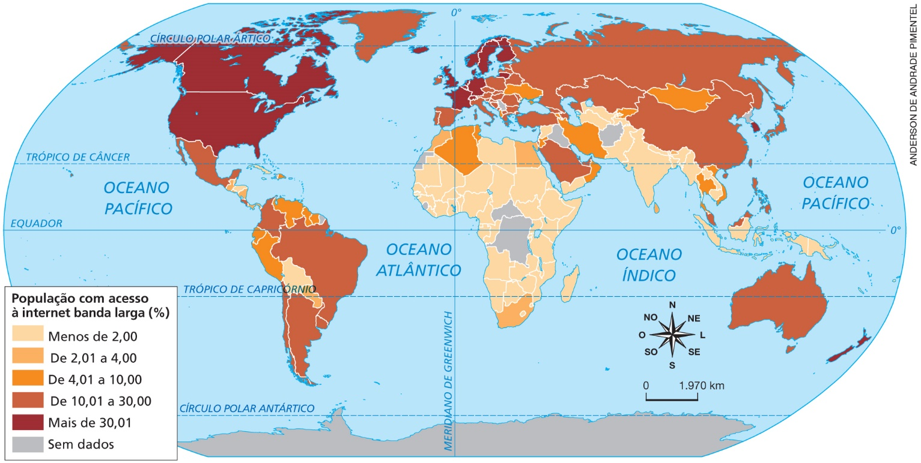
Fonte: IBGE. Atlas geográfico escolar. 7. ed. Rio de Janeiro: IBGE, 2016. p. 84.
______________________________________________________________________________________
______________________________________________________________________________________
______________________________________________________________________________________
______________________________________________________________________________________
______________________________________________________________________________________
______________________________________________________________________________________
______________________________________________________________________________________

Questão 6

Marque um X na alternativa incorreta quanto à relação entre a urbanização e as condições de emprego e desemprego no campo.

( A ) A necessidade de mão de obra qualificada e de investimento em novas tecnologias no campo está diretamente ligada aos novos hábitos de consumo nas grandes cidades e à produção industrial em escala, pois há um aumento da demanda mundial por diversos produtos.
( B ) A mecanização e a introdução de inovações científicas e tecnológicas na atividade agropecuária exigem elevados investimentos, o que amplia a desigualdade entre os produtores rurais que possuem capital para aplicar na modernização de suas propriedades e os que não dispõem das mesmas condições.
( C ) O desemprego conjuntural, que diz respeito à dispensa da mão de obra durante uma crise econômica, é a principal consequência da modernização da produção agrícola para o trabalhador rural.
( D ) O desemprego no campo é uma das principais causas do aumento da urbanização, pois o trabalhador rural se vê obrigado a procurar emprego em médias e grandes cidades, gerando um crescimento desordenado e, muitas vezes, com infraestrutura precária para atender a todos.

Questão 7

Explique por que muitos dos países que são grandes produtores de alimentos apresentam elevados índices de insegurança alimentar.
______________________________________________________________________________________
______________________________________________________________________________________
______________________________________________________________________________________
______________________________________________________________________________________
______________________________________________________________________________________
______________________________________________________________________________________
______________________________________________________________________________________
______________________________________________________________________________________
______________________________________________________________________________________

Questão 8

Marque um X na alternativa correta sobre fontes de energia.

( A ) O Brasil é um grande produtor de carvão mineral, sendo o estado de Santa Catarina o que detém as maiores jazidas, e seu excedente é exportado para a Argentina.
( B ) O petróleo e seus derivados são a principal fonte de energia do mundo; desde o século XX, a indústria e os meios de transporte se basearam em seu uso.
( C ) O gás natural, ao passar por um processo industrial de separação de outras substâncias, gera o gás nitrogênio, transportado por gasodutos. A Rússia é o principal importador de gás natural do planeta.
( D ) A hidrelétrica é considerada energia limpa, pois não polui a atmosfera quando está em funcionamento e sua instalação não gera impactos ambientais.

Questão 9

Explique o que são cadeias de inovação e seu papel na economia atual.
______________________________________________________________________________________
______________________________________________________________________________________
______________________________________________________________________________________
______________________________________________________________________________________
______________________________________________________________________________________
______________________________________________________________________________________

Questão 10

As inovações técnicas e científicas transformaram o trabalho no mundo nas últimas décadas. Cite exemplos de inovações que, aplicadas a diversos setores da economia, elevaram a produção e a produtividade.
______________________________________________________________________________________
______________________________________________________________________________________
______________________________________________________________________________________
______________________________________________________________________________________
______________________________________________________________________________________
______________________________________________________________________________________

